Thịt gà xào khoai tây thơm lừng

Nguyên liệu
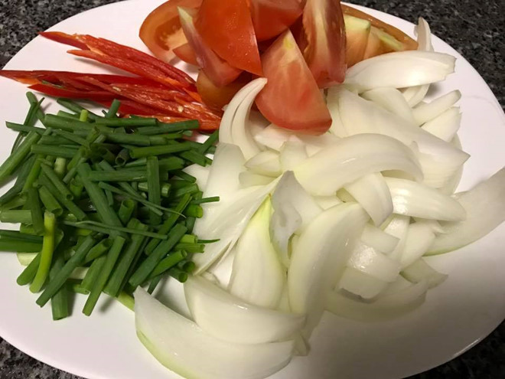
- 500 gram thịt ức gà cắt dày 5-7 mm. Bạn ướp với 5 gram muối và 3 gram bột ngọt, 3 gram tiêu, để thấm ít nhất 30 phút. Sau đó các bạn áo qua một lớp mỏng bột năng.
- khoai tây cắt hạt lưu.
- cà chua chín xay nhỏ làm sốt cà
- Vài cọng hành hương cắt khúc 3 cm.
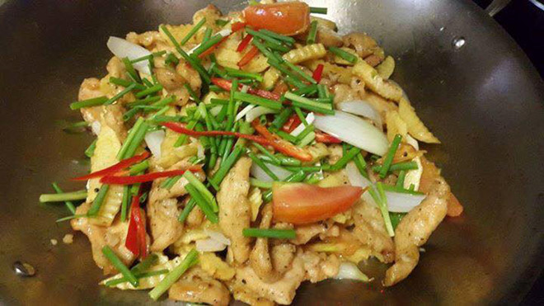
- Vị nêm: 20 gr dầu hào, 20 gr sốt cà chua, 20 gr nước, 1/2 muỗng cà phê đường, 1/3 .. Tất cả trộn đều.

Cách làm
- Đầu tiên bạn cho gà vào chiên ngập dầu đến hơi vàng, rồi gắp để ráo. Khoai tây cũng chiên vàng, vớt để ráo.
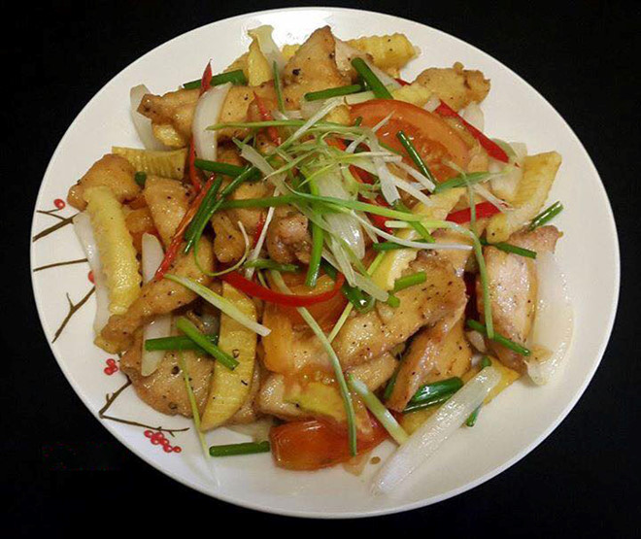
Chuẩn bị chảo, bạn cho 30 g dầu ăn, 20 g tỏi bằm phi vàng thơm, cà chua chuông vào đảo nhanh tay vài lượt. Sau đó thêm gà và khoai tây vào, thêm gia vị nêm vào đảo đều cho thấm gia vị. Tiếp theo bạn tắt bếp rồi mới cho hành vào trộn đều.
Lưu ý: Món gà xào khoai tây khi hoàn thành dùng nóng với cơm rất ngon. Bạn có thể thay thịt gà bằng cá, các loại hải sản, thịt bò...

ỨC GÀ SỐT CHUA NGỌT

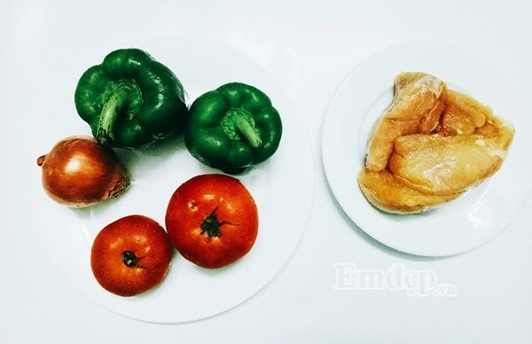
+ 300 gram thịt ức gà
+ 1 trái ớt xanh Đà Lạt
+ 1 củ hành tây
+ 2 quả cà chua
+ 1 muỗng cà phê mè trắng
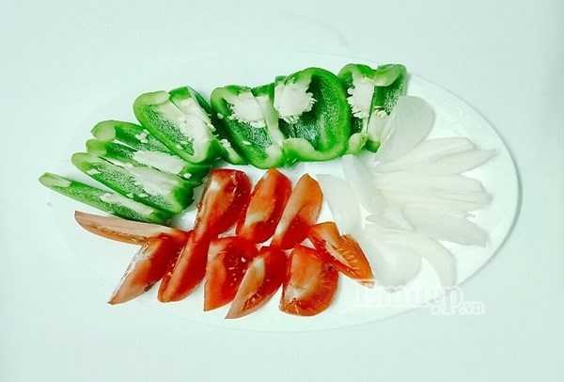
+ 1 muỗng cà phê bột nêm
+ 1 muỗng cà phê đường
+ 1/2 muỗng cà phê muối
+ ½ muỗng cà phê tiêu
+ 1 muỗng canh sốt tương cà
+ 1 muỗng canh xì dầu
+ 1 muỗng canh dầu ăn
+ 1 muỗng canh dầu hạt điều
+ 1 củ hành tím
Bước 1: Hành tây, cà chua, ớt chuông xanh rửa sạch, thái múi cau.
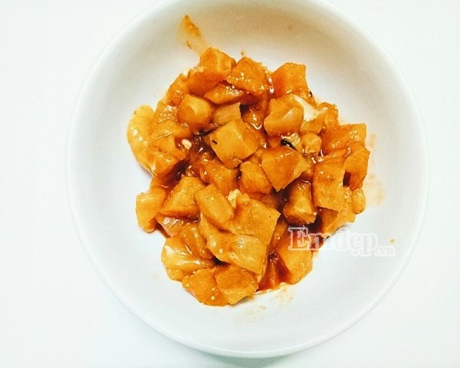
Bước 2: Thịt ức gà rửa sạch, thái hình vuông nhỏ khoảng 1 cm, để ráo. Ướp thịt gà với liều lượng các gia vị nêu trên phần nguyên liệu. Trộn đều thịt và để vào ngăn mát tủ lạnh khoảng 1 giờ cho thịt ngấm gia vị.

Bước 3: Bắc chảo lên bếp, cho dầu ăn vào chờ nóng, phi thơm hành tím rồi cho thịt ức gà vào rim trong 10 phút. Thịt ức gà chín vàng đều, thấm vị, múc ra để sang một bên.
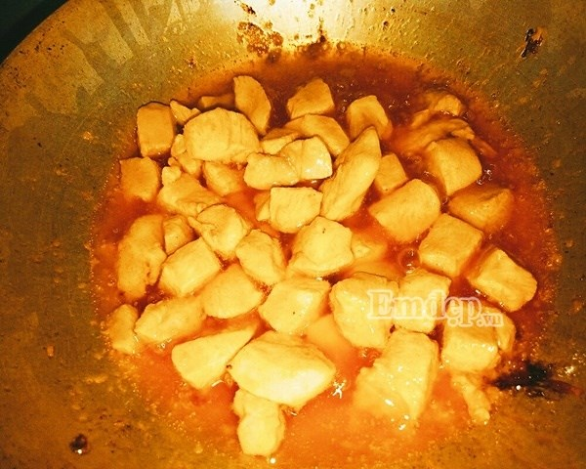
Bước 4: Tiếp tục sử dụng chảo đó, cho hành tây vào xào trước rồi lần lượt cho cà chua và ớt chuông vào xào nhanh tay trên lửa vừa. Sau đó cho thịt ức gà vào đảo đều, nêm nếm gia vị vừa ăn thì tắt bếp.

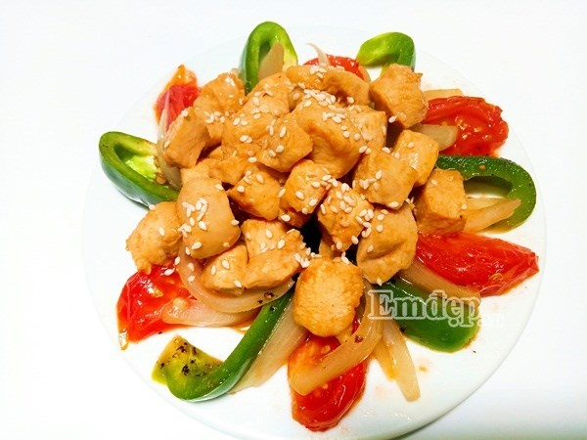
Múc gà xào chua ngọt ra đĩa, rắc thêm hạt mè trắng lên, dùng với cơm trắng cực ngon đấy nhé!
Chúc các bạn thành công và ngon miệng với món gà xào chua ngọt này.

